Brand leegstaand pand St. Anna Heel
Door NEWWORLD, dinsdag 16 augustus 2011 02:22
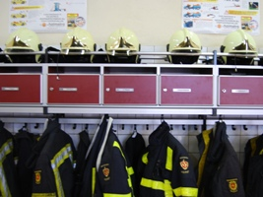
HEEL - Brandweer is rond 19:45uur gealarmeerd voor een brand in de voormalige leegstaande kapel van stichting St. Anna te Heel. Er werd meteen opgeschaald naar middelbrand, omdat niet duidelijk was of er personen in het gebouw aanwezig waren. De brandweer heeft het gebouw doorzocht, maar geen personen aangetroffen. Het betrof een klein brandje dat snel door de brandweer werd geblust.
(Gelezen door 1 op de 120 Limburgers
http://www.limburgsecourant.nl/nieuws/algemeen/heel/8509/brand-leegstaand-pand-st-anna-heel.html

